《2020年中国平安车主加油季》整合营销
广 告 主：中国平安
所属行业：金融
执行时间：2020.05.20-06.15
参选类别：数字媒体整合类
营销背景
平安好车主APP自诞生以来，一直将传统的“先产品后服务”的思维，转变为“先服务后产品”的思维，跳出传统车险低效率、同质化的竞争模式，以科技为支撑，不断延伸服务边界，联合汽车产业链上下游资源，打造成平安产险的王牌产品。2020年的疫情背景下，「无接触」「云」等服务成为了消费者心头好，借助“无感加油”、“在线理赔”等系列服务，是好车主APP一举占领消费者心智的升级契机。
营销目标
1、业务需求：带动平安好车主APP的下载量，刺激平安信用卡的办卡量，以及平安系其他车相关产品的业务量。
2、曝光需求：带来「平安车主加油季」广泛的活动声量，助力平安产险的品牌升级的传播 – 打造「两亿车主首选的一站式车服务平台，用车就上好车主APP」，为中国平安打造国民首选车服务品牌。
策略与创意
1、车主人群多为一家支柱，在疫情之下他们需要承担更多生活的压力，他们的内心情感需要一个释放，生活是不断前行的过程，更需要一份鼓励。
2、越坚强的人就有越柔软的一面，相信“最难的时候也有人会在身后挺你，坚定向前，困难便追不上你。”
3、过硬的内容植入会让情感化的内容输出变味，还原真实的走访，娱乐化的内容植入更易于博得人心。
4、契合明星朴树，通过微综艺的音乐纪录片方式，给予目标受众疫情后复工复产最温暖动人的力量。
执行过程/媒体表现
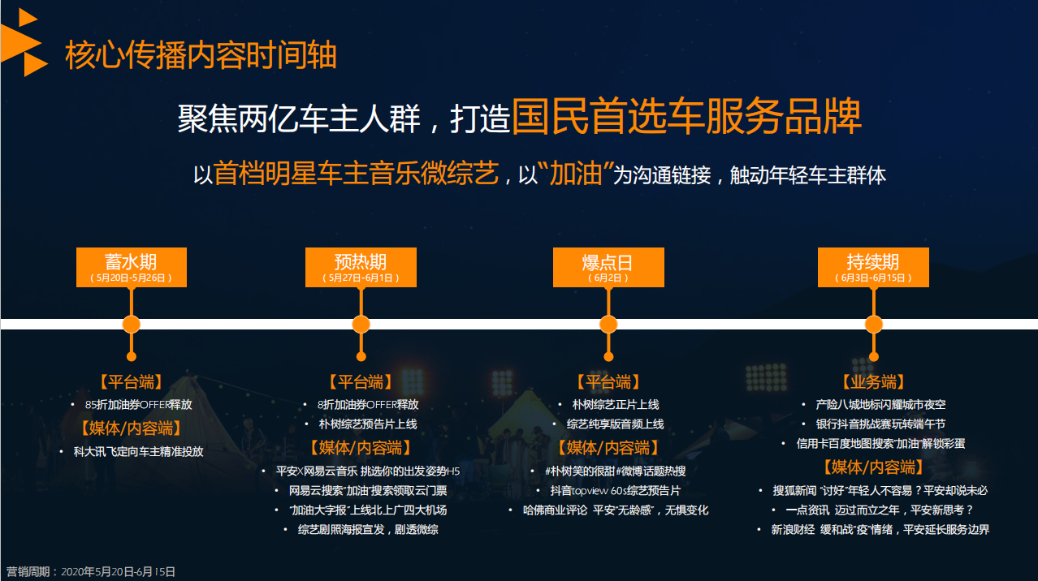
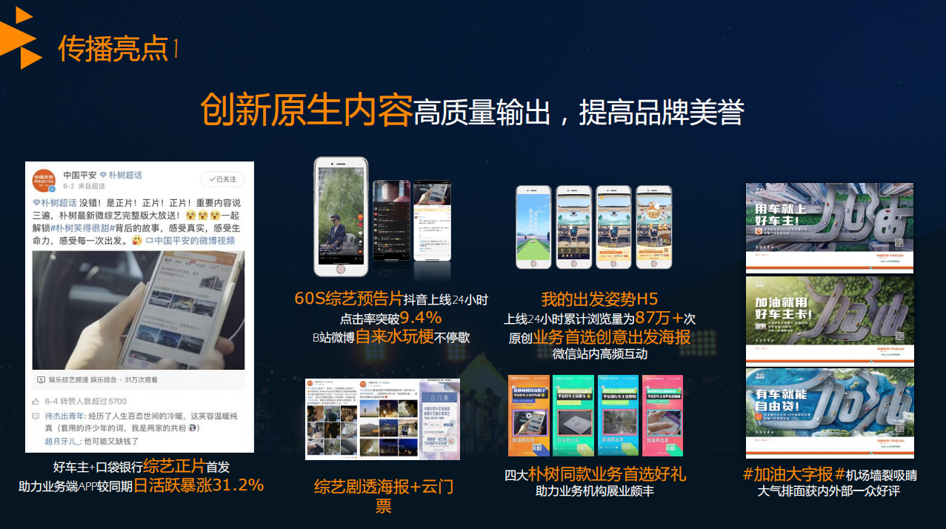
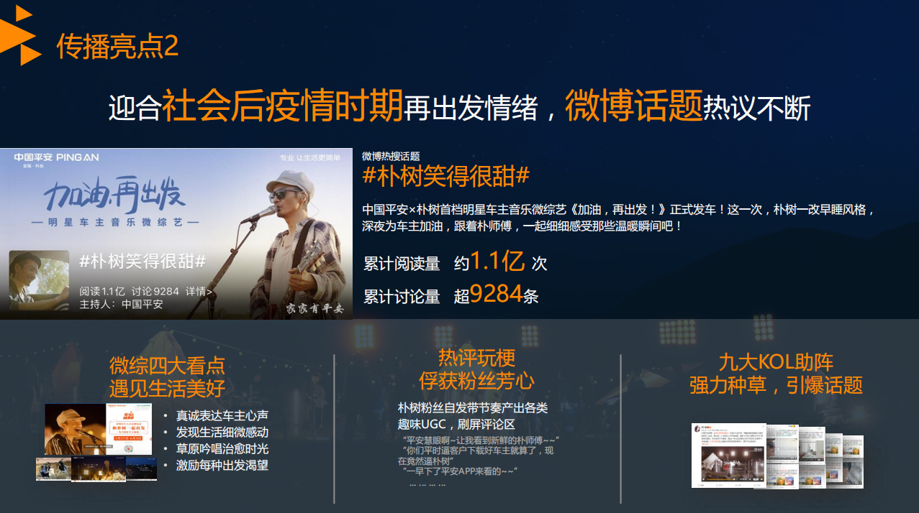
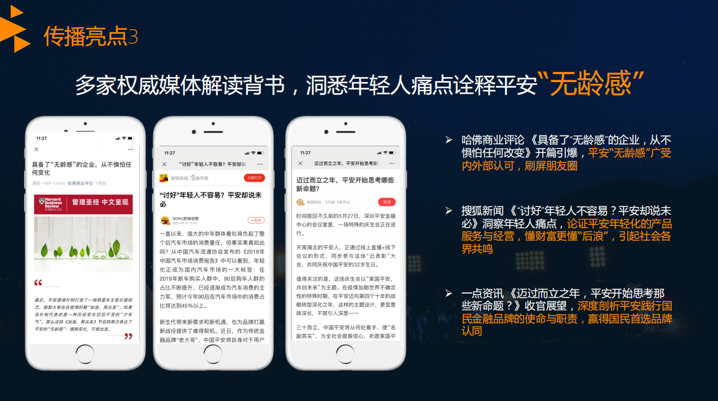
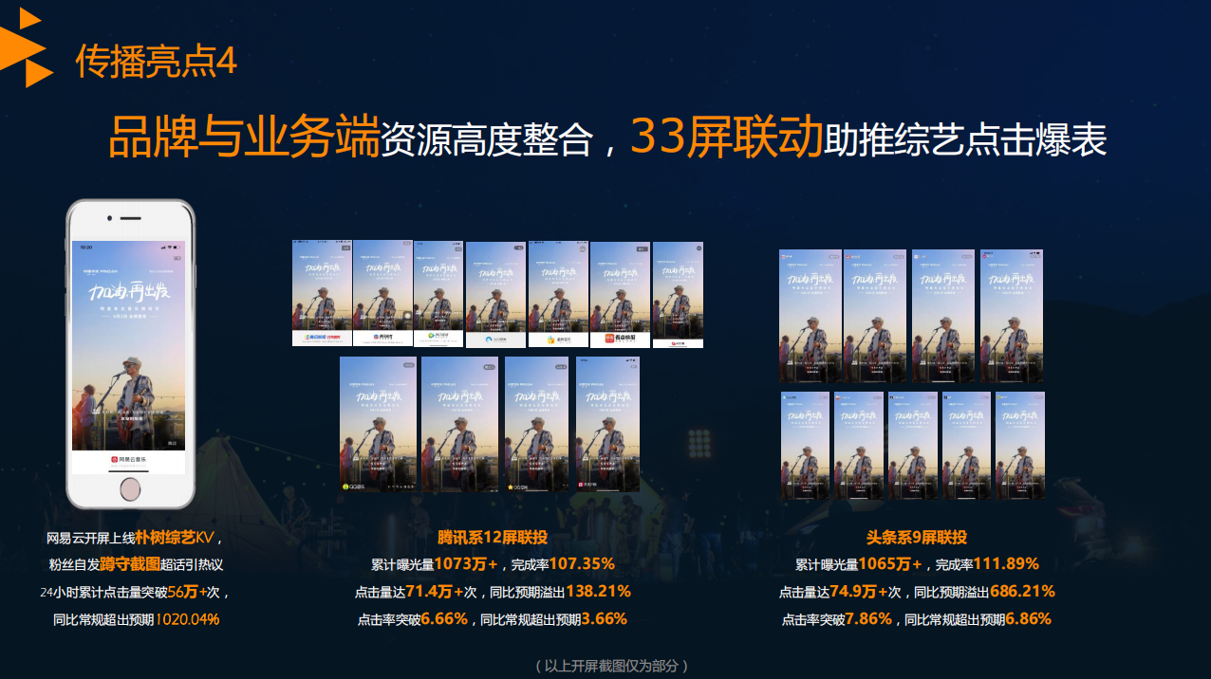
营销效果与市场反馈
